به نام خدا

کوییز سوم آمارواحتمال مهندسی استاد: دکتر کرباسی

1- X یک متغیر تصادفی با توزیع $X\sim Binomial(n.p)$ است. اگر $Y=4X+3$ باشد، آنگاه مقدار میانگین و واریانس Y را بدست آورید.

پاسخ: مقدار میانگین و واریانس توزیع Binomial را از هر روشی بدست آورند درست است. روش‌های محاسبه‌ی میانگین و واریانس توزیع Binomial: 1) روش جبری 2) X=X1+X2+…+Xn که Xi ها توزیع برنولی دارند

EX=np 🡪 EY = E[4X + 3] = 4EX + 3 = 4np + 3

VarX = np(1-p) 🡪 Var[Y] = Var[4X + 3] = 16Var[X] = 16np(1-p)

2- فرض کنید تعداد سقوط سالانه هواپیما با یک متغیر تصادفی با توزیع پواسون و با پارامتر 2 مدل شده است.

(الف) اگر امسال حداقل 1 هواپیما سقوط کند، احتمال اینکه در سال آینده نیز حداقل 1 هواپیما سقوط کند را بیابید.

(ب) اگر امسال حداقل 1 هواپیما سقوط کند، احتمال اینکه امسال و سال آینده در مجموع حداقل 2 هواپیما سقوط کند را بیابید.

پاسخ:

(الف) از آنجا که متغیر پواسون بی حافظه است، رخداد " اگر امسال حداقل 1 هواپیما سقوط کند" اثری در رخداد " احتمال اینکه در سال آینده نیز حداقل 1 هواپیما سقوط کند" ندارد. بنابراین:

P(1 ≤ تعداد سقوط در سال آینده) = 1 – P(تعداد سقوط در سال آینده = 0)

= 1 -

= 1 – e-2

= 0.86

(ب) 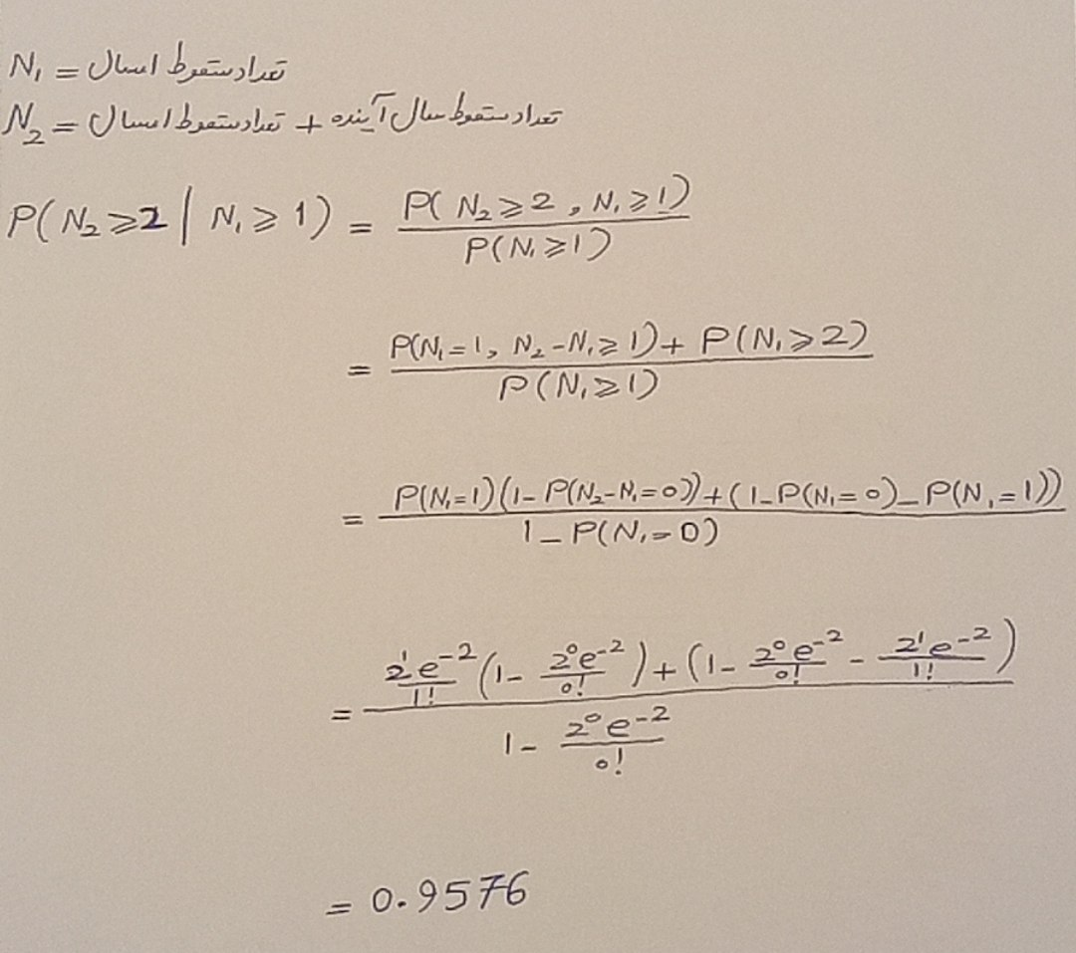

3- در ظرفی k مقاومت متمایز داریم و میخواهیم تمام این مقاومت‌ها را حداقل یک بار ببینیم به این ترتیب که در هر مرحله یک مقاومت را بر میداریم و آنرا مشاهده کرده و مجددا به ظرف برمیگردانیم. متغیر تصادفی X، تعداد مقاومت‌های مشاهده شده برای اینکه تمام مقاومت‌ها را حداقل یک بار ببینیم می‌باشد. مقدار EX را بیابید.

پاسخ: جواب این سوال قسمت a و b سوال زیر هستش(فقط به جای coupon توی سوال کوییز "مقاومت" هستش)

